***Правила эффективного общения с ребенком***

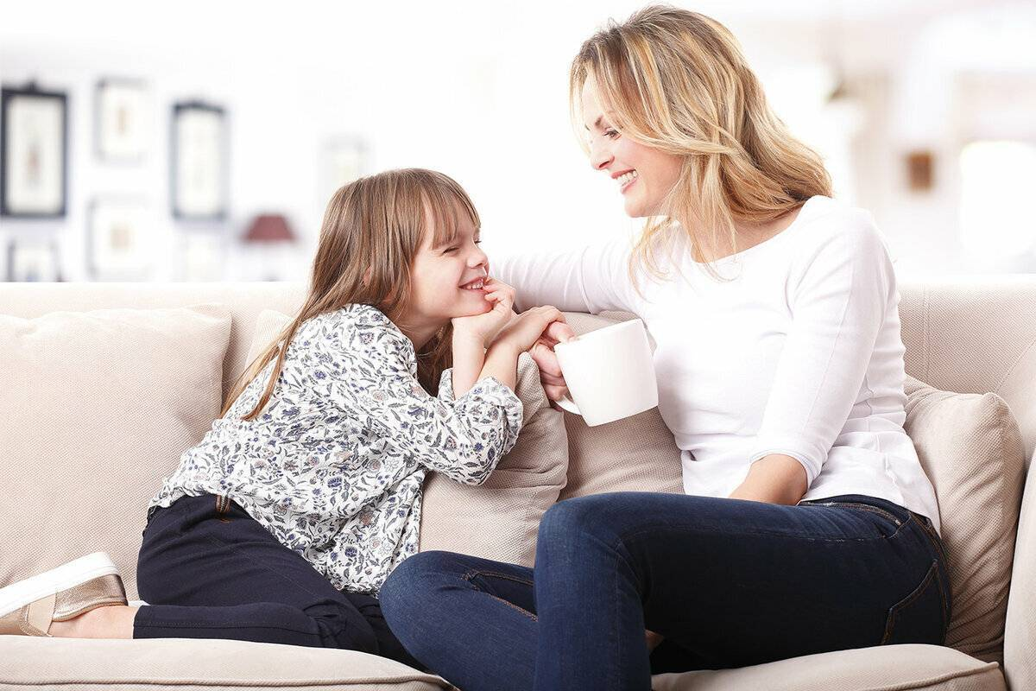

Дети и родители далеко не всегда находят общий язык. Причина – разница в возрасте и стоящее за ней разное восприятие мира. Родители также отмечают нехватку времени для полноценного общения с детьми. А между тем, связывающая родных людей ниточка общения становится всё тоньше, и на каком-то этапе может порваться или затеряться.

Как же удержать связующую нить?

Можно жить вместе, но не понимать друг друга, и быть, по сути, чужими людьми. Что же делает семью настоящей семьёй? Конечно, любовь. Она проявляется по-разному: мягкой заботой и вниманием, вседозволенностью и резкими ограничениями в целях детской безопасности. Родители отказываются от карьеры ради детей или работают сутками вдали от дома, чтобы обеспечить их настоящее и будущее.

Одно из самых важных проявлений любви в семье – умение слушать и слышать, но задача эта не так проста, как кажется. Для того чтобы понять ребёнка, нужно знать, что его интересует, что тревожит, чем он живет, чего боится, нужно осознать его чувства и разделить их с ним.

**Правила эффективного общения с ребенком**

**Эффективное общение**— особый процесс, позволяющий людям добиваться своих целей, устанавливая при этом хорошие отношения.

При общении с ребёнком важно учитывать его индивидуальные особенности и возраст, принимать во внимание потребности и возможности. Это, безусловно, индивидуальный процесс, но существуют и общие принципы.

***Общение с ребенком – в приоритете.***Если ребенок пришел поговорить – не отталкивайте: любое другое дело может подождать. Он пока дорожит вашим мнением, советом, помощью, и его желание общаться необходимо поддерживать.

***Ребенок – равноправный член семьи***, и строить общение надо, исходя из этого статуса. Проявляйте уважение. Привлекайте к домашним делам – это способ ближе узнать ребенка, сблизиться с ним. К тому же, и тем для общения прибавляется, и ответственность у чада формируется.

***Принятие.***Нужно научиться демонстрировать принятие таким образом, чтобы ребенок чувствовал его. Показывайте, что понимаете его чувства.

Используйте**технику активного слушания**. Важно проявлять неподдельный интерес к тому, что говорит ребёнок. Задавайте вопросы и применяйте технику активного слушания, предполагающую энергичное участие в разговоре: поддержание зрительного контакта, уточняющие вопросы, кивание и т. д. Повторяйте отдельные слова, которые говорит ребенок, или часть его высказываний. Хотя это может выглядеть как передразнивание, ребёнком воспринимается такое «эхо» как поддержка, как продолжение разговора и как желание уточнить сказанное.

Ещё один метод — **перефразирование,** когда взрослый пересказывает услышанное и спрашивает, правильно ли он всё понял.

Применение техники активного слушания способствует установлению доверительного контакта между собеседниками.

Сейчас популярна **техника «называния чувств».** Родители, показывая, что понимают настроение ребенка, говорят ему: «Я понимаю, что ты расстроен/зол/не можешь успокоиться». Затем называют причину и пути выхода из переживания: «Ты злишься из-за того, что я не отпустила тебя гулять. Когда успокоишься, я постараюсь объяснить тебе свой поступок. Надеюсь, мы сможем понять друг друга».

**«Я – сообщения» —**техника, помогающая выражать чувства и мысли без обвинений и агрессии. Она основана на четырёх правилах:

*Обозначить свои эмоции,* возникшие из-за действий оппонента. Например, «Я расстраиваюсь, когда опаздывают».

*Сообщить о фактах:* описать ситуацию, вызвавшую недовольство. Нужно использовать безличные предложения и обобщения, чтобы не переходить на обвинения. Например, «Я злюсь, потому что ты всегда опаздываешь».

*Дать объяснение,*почему задевает такое поведение: «…у меня мало времени, а я хочу подольше побыть с тобой».

*Выразить желание*: рассказать, какое поведение считаете предпочтительным: «Хотелось бы, чтобы меня предупреждали об опоздании».

Использование «Я-сообщений» помогает улучшить отношения, снизить уровень агрессии и конфликтов, а также повысить шансы на конструктивный диалог.

**«Прочитывайте» мимику и жесты ребёнка.** Взрослым стоит обращать внимание на мимику и жесты ребёнка, так как язык тела порой красноречивее слов. Даже если ребёнок уверяет вас, что всё в порядке, при внимательном рассмотрении можно иногда заметить сигналы неблагополучия. Эти знаки крайне важны для понимания переживаний детей и предотвращения стрессовых ситуаций, которые могут возникнуть из-за затяжных ссор, травли в классе, конфликтов с учителями или нереализованных желаний.

Чтобы предотвратить кризис, достаточно сказать: «Давай обсудим это». Обсуждение необходимо, если чадо скрывает что-то от вас, закрывает ноутбук, переворачивает телефон, задвигает ящик стола или закрывается в комнате.

Ещё один важный момент — несовпадение мимики и жестов ребёнка с его словами. Это несоответствие служит сигналом для особого внимания родителей.

**Устанавливайте зрительный и тактильный контакты.**В раннем детстве родители берут ребёнка на руки, обнимают, целуют и держат за руку, они обмениваются улыбками, тёплыми словами. Подрастая, ребёнок нередко начинает избегать объятий, не реагирует на улыбки. Меняйте тактику: не нежничайте на людях – многие подростки стесняются такого проявления чувств. Несмотря на отстраненность, даже самые замкнутые дети нуждаются в тактильном контакте с родителями.

Улыбки, объятия, зрительный контакт, кивки и добрые слова имеют большое значение для развития ребенка и его безопасности. Семейный терапевт В. Сатир говорила следующее: «Четыре объятия в день необходимы каждому ребёнку для выживания, а не менее восьми в день – для его благополучия».

**Следите за тоном –**он иногда важнее слов. Не используйте в разговорах с ребенком насмешливые или пренебрежительные нотки – это очень обижает.

Если высказываете неодобрение или обесцениваете проблему, важную для ребёнка, именно тон чада покажет его истинное отношение к предмету разговора. Ребёнок ещё не умеет контролировать интонации, поэтому родителям легко его «прочитать». Именно интонации подскажут, что разговор идёт не так, как хотелось бы, и нужно сделать паузу, обдумать ситуацию. Время для размышлений необходимо и детям, и их родителям.

***Выстраиваем конструктивный диалог с детьми***



Иногда разговор с ребенком превращается в спор или заканчивается скандалом с взаимными обвинениями и оскорблениями. Такой исход отбивает всякое желание общаться и приводит к стремлению обходить острые темы.

Что же делать: молчать и пускать ситуацию на самотек? Нет, конечно. Разговаривать надо, но делать это нужно конструктивно.

Конструктивный диалог заключается в обоюдном желании договориться о решении какой-либо проблемы или задачи так, чтобы результат устраивал обе стороны. Конструктив всегда заканчивается определённым выводом или решением — строятся планы, заключается устный договор.

При неконструктивном общении часто используется негативная лексика, задеваются личные качества, результат беседы никого не устраивает, да и находиться в этом диалоге неуютно.

**Примеры неконструктивного общения**

*Сравнение:* «Ты ещё хуже, чем твоя подружка. Ошибки совершаешь на каждом шагу!». У ребёнка возникает обида и снижается самооценка, появляются ревность и соперничество. И доверия к родителю не прибавляется.

*Пренебрежение:* «Ну нашёл проблему!» — исчезает желание делиться с родителями своими переживаниями.

*Приказ:* «Немедленно прекрати реветь!» — ребёнку нужно участие, и пока его нет, конструктивного диалога не состоится.

*Отсутствие вовлечённости:* родитель задает формальные вопросы, и ребёнок понимает, что его не слушают, что он не интересен. Подобную реакцию вызывают и «спешащие» родители, когда говорят: «Ну что ты там хотел, говори короче, я спешу».

*Критика:* «Ну ты в своём репертуаре…» — формирует у ребёнка неуверенность в своих силах.

*Предвидение:* «А я тебя предупреждала…» — этой фразой родитель порицает и одновременно отказывает ребёнку в поддержке. О чём дальше говорить?

**Особенности конструктивного диалога**

Итак, есть проблема, и ее необходимо решать.

1. Не нужно сразу вываливать суть проблемы и требовать объяснений. Любое действие требует подготовки: «Мы оба знаем, что у нас появилась проблема, которую нужно обсудить. Сейчас я слишком расстроена твоим поведением, давай вечером поговорим».  
   Позже вы оба будете готовы к диалогу, а чувства остынут, и можно будет договориться.
2. Без обвинений. Выслушайте ребенка, не перебивая. Дайте ему возможность высказаться. У каждой истории есть разные версии и причины.
3. Будьте внимательны к чувствам ребёнка, щадите его самооценку. Идите на уступки, которые позволят ему сохранить свое лицо.
4. Используйте прием активного слушания. Суть его в том, что собеседник повторяет последнюю фразу рассказчика, как бы давая понять, что внимательно слушает и ждет продолжения рассказа. Действует прием очень эффективно.
5. Уважайте чужие границы. Есть вещи, которые просто существуют: вы покупаете вещи ребенку, даете карманные деньги, готовите еду. Угрожать отменой некоторых позиций неправильно: «отберу телефон», «не буду давать денег», «расскажу всем о твоем секрете». Нарушение личных границ вызовет новые конфликтные ситуации.
6. Предлагайте инструменты для решения проблем. Взрослый отличается от ребенка наличием жизненного опыта, поэтому может предложить какие-то варианты. Заметьте, не навязать, а предложить. Дайте понять, что вы на стороне ребенка.
7. Договор – наше все. Итогом диалога должна стать фраза: «Мы договорились». Лучше, если договор будет обоюдным: я буду (не буду) делать это, а ты – это. В этом случае его ценность увеличивается.
8. Привлекаем модератора. Если конструктивный диалог не клеится, а общение с ребенком перестает быть позитивным, не бойтесь обратиться к третьему лицу. Этот человек может посмотреть со стороны на суть проблемы и помочь в принятии правильного решения. Взгляд «со стороны» может быть неприятным, так как за своими обидами взрослый часто не видит сути накопившихся к нему претензий. Лучше всего обратиться за помощью к специалисту — психологу или медиатору. Роль модератора может сыграть и любой уважаемый всеми член семьи при условии сохранения тайны этого разговора.

Хорошо помогает прием написания писем. Можно написать друг другу письма с описанием сути обиды и возможных претензий. Но после письма нужно будет уничтожить.

**Общие правила эффективного взаимодействия с ребенком**

1. Беседуйте с ребенком дружелюбно и в уважительном тоне. Старайтесь как можно реже критиковать.
2. Будьте тверды и добры одновременно. Не судите ребенка, но требуйте соблюдения правил.
3. Снизьте контроль. Объясните ребенку, что вы доверяете ему.
4. Поддерживайте ребенка в его начинаниях, не отбивайте руки словами: «надолго тебя не хватит», помогите осуществить планы.
5. Имейте мужество признать свои ошибки. Начинать диалог нужно с себя, с понимания своей правоты или неправоты.

Наберитесь терпения, и ваше общение с детьми будет позитивным и конструктивным!

***Разговор по душам или почему не нужно жалеть времени***

***на общение с ребенком***



Общение занимает центральное место в жизни любого человека: мы не можем жить вне социума, а значит, и без общения.

Общение с родителями — первостепенная необходимость для ребенка, так как это способ обрести первый социальный опыт, научиться взаимодействию с другими людьми. Это общение становится не только возможностью поделиться информацией или эмоциями, но и реализует потребность ребенка находиться в кругу близких людей, ощущать свою значимость.

Несомненно, родители понимают ценность общения с детьми, но, к сожалению, большинство из нас, приходя после работы уставшими и зачастую раздраженными, не имеют сил и терпения на то, чтобы общаться с ребенком. А ведь каждый малыш ждет вечера и прихода родителей для того, чтобы поделиться с ними своими впечатлениями, переживаниями или просто побыть рядом.

Однако родителям в этот момент зачастую хочется совсем другого – поговорить друг с другом или, наоборот, молча поужинать, посмотреть телевизор или отдохнуть , ведь завтра ждет очередной трудный день.

Получается, что на общение с детьми в наших плотных жизненных графиках совсем не остается времени. В этой ситуации взрослым важно понять, что общение с детьми – невосполнимый ресурс. Помните, время идет очень быстро, и сегодняшний малыш, который пытается привлечь ваше внимание — это завтрашний ершистый подросток, который на ваш вопрос «Как дела?» будет в лучшем случае бурчать «Нормально» и скрываться в своей комнате. Так что заведите привычку разговаривать с ребенком с раннего возраста — это позволит вам не утратить контакт с ним в подростковом возрасте.

**Почему нельзя жалеть время на общение с ребёнком**

- Неудовлетворение общением ведет к капризам, протестам, а в перспективе – к замкнутости и отдалению ребёнка от родителей.  
- Полноценное общение и качественное внимание к ребенку — это лучшие способы продемонстрировать его значимость в вашей жизни и вашу любовь к нему.  
- В процессе общения с родителями ребенок учится коммуницировать. Вы, наверное, замечали, что дети, которые не испытывают дефицита внимания и общения в семье, более открыты социуму. Они увереннее в себе, быстрее приспосабливаются к садику, школе, легче идут на контакт, но при этом не имеют потребности искать общение где угодно, в том числе и в случайных компаниях.  
- Разговор по душам — мощнейшее средство воспитания моральных качеств ребенка: добро, справедливость, порядочность будут пониматься им так же, как родителями.

Как бы вы не устали после работы и как бы вам не хотелось включить вашему малышу очередной мультфильм, чтобы он не приставал к вам со своими расспросами и рассказами, необходимо научиться находить силы и время для общения с ребенком. В этом могут помочь и семейные ритуалы . Например, вы решаете, что полчаса перед сном —это незыблемое право вашего ребенка на общение с вами — время, когда вы не будете отвлекаться на другие дела и полностью посвятите его ребенку. Если ребенок будет знать, что его время обязательно наступит, вам будет легче договориться с ним о том, что прямо сейчас вам нужно заняться чем-то другим или немного передохнуть.

Хороша также традиция собираться вечером всей семьей и по очереди рассказывать, как прошел день, что в нем было хорошего, что запомнилось. Это укрепляет семейные связи, а также формирует привычку доверительных бесед в кругу близких.

Бывает, что родители не знают, о чем разговаривать с детьми, полагая, что они еще слишком малы для равноценного общения, и нужно придумывать какие-то специальные темы для бесед. Все намного проще, и никакие заготовки вовсе не нужны, просто интересуйтесь делами ребенка, его чувствами и мыслями. Делайте это искренне, и разговор обязательно наладится. Рассказывайте детям интересные истории из вашей жизни, когда вы были такими же, как они, это позволит детям лучше понять вас, а вам – стать ближе к ребенку.

Иногда родители, приходя домой, видят, что их дети смотрят мультфильм или играют, и им кажется, что они не нуждаются в общении с ними. На самом деле это не так, и чем ребенок младше, тем больше это желание. Поэтому не бойтесь отвлечь сына или дочку от телевизора, чтобы спросить, например, как прошел утренник в детском саду — он с радостью пообщается. Хотя гораздо больше пользы приносит совместный просмотр мультфильмов или телепередач, с тем ,чтобы по окончании обсудить с ребенком его впечатления от увиденного, дать свои пояснения и комментарии. Поэтому если есть возможность, выбирайте мультфильмы и смотрите их вместе с ребенком в заранее запланированное время — это даст вам еще один повод побыть вместе и еще одну тему для разговора.

Хочется напомнить замечательные слова французского писателя Антуана де Сент-Экзюпери: «Единственная настоящая роскошь — это роскошь человеческого общения» — помните об этом и дарите свое внимание самым дорогим и близким людям!

***Как научиться слышать своего ребенка***



*Мой старший сын с детства был немногословным. Обычные домашние диалоги ограничивались дежурными словами: «да», «нет», «нормально». Но бывали случаи, когда он громко и эмоционально начинал описывать текущие ситуации, возмущаться из-за чьих-то поступков или долго о чем-то рассказывать. По иронии судьбы эти случаи приходились на моменты моей усталости, занятости или плохого самочувствия. Но я четко понимала, что, несмотря ни на что, нужно слушать своего ребенка, причем слушать активно. Другого шанса услышать своего сына может и не быть.*

Слушать ребенка можно по-разному. Многие родители признаются в том, что часто пропускают мимо ушей то, что говорит ребенок. Конечно, на это всегда есть причины, но специфика слушания в ситуативности: ребенка нужно слушать в тот момент, когда он хочет говорить, а не тогда, когда нам это удобно. Если вернуться к разговору через некоторое время, то можно столкнуться с нежеланием ребенка повторить свой монолог, а несколько неудачных попыток высказаться перерастут в устойчивое нежелание ребенка делиться с родителями своими переживаниями.

Взрослея, дети начинают воспринимать [разговоры с родителями](https://www.ya-roditel.ru/parents/base/experts/277929/) как нечто ненужное. Подросток сам все знает и умеет, он готов на любые поступки и не нуждается в советах родственников. Тем более что чаще всего (нужно это признать) беседы с ними взрослых перерастают в чтение нотаций. Часто родители не понимают проблем подростков.

Некоторые дети делятся своими переживаниями в дневниках, [социальных сетях](https://www.ya-roditel.ru/parents/base/experts/sotsialnye-seti-nuzhno-li-ikh-boyatsya-roditelyam-podrostkov/) или со сверстниками. Но признать то, что твой ребенок тебе не доверяет, больно. Чтобы вырваться из этой западни, нужно стать другом своему ребенку. И прежде всего – научиться активно его слушать.

**Активное слушание**

Активно слушать – значит «принимать и возвращать» собеседнику часть информации, делая акцент на чувства, называя их. Технология этого метода заключается в том, что родитель повторяет последнюю фразу, сказанную ребенком. Важно при «завязывании» диалога обозначить чувства ребенка: злость, грусть, страх, радость. Если фраза неверная или вы не поняли эмоций ребенка, то он обязательно вас поправит.

Вот несколько примеров:

Пример 1.  
*Дочь пришла из школы, бросила портфель.  
Дочь: «Я хочу уйти из этой школы».  
Мама: «Ты не хочешь больше ходить в школу?»*

Пример 2.  
*Пятилетний сын бежит к маме в слезах.  
Сын: «Он отнял у меня машину».  
Мама: «Ты так сильно расстроился, потому что твой друг взял машину?»*

Пример 3.  
*Девочка-подросток собирается гулять.  
Дочь: «Я не буду носить эту уродливую куртку».  
Папа: «Тебе так сильно не нравится куртка, что ты считаешь ее уродливой?»*

В этих примерах есть направление на диалог, а также понимание ребенком того, что он услышан родителем. Возможно, что в первом случае дочка начнет рассказывать о проблемах. Пятилетний ребенок поправит, что не расстроен, а рассержен. А дочка-подросток объяснит папе, что ей не просто не нравится куртка, а она ее раздражает из-за цвета, фасона, длины.

Многим родителям [привычнее отругать](https://www.ya-roditel.ru/professionals/help/krichat-na-podrostkov-v-vospitatelnykh-tselyakh-vredno/) ребенка за капризы, призвать к ответственности или прочитать лекцию о дружбе, давая понять, что для них не важно, что чувствует ребенок.

Активное слушание показывает ребенку главное: «Я слышу тебя и принимаю все сказанное». Сочувствие родителей окажет поддерживающее воздействие на детей.

**Как научиться слышать ребенка**

Сделать диалог продуктивным – научиться слушать и слышать своих детей – помогут простые правила.

**Правило №1: Глаза в глаза.** Поворачивайтесь лицом к детям. Постарайтесь, чтобы лицо ребенка было на уровне вашего лица: присядьте рядом, посадите малыша на колени, подвиньте близко стул к столу. Избегайте ситуаций, когда общение происходит из соседних комнат или во время разговора с ребенком выполняются какие-либо дела. Контролируйте наличие закрытых жестов, сигнализирующих ребенку о вашем нежелании общаться: скрещенные руки, полуразворот в сторону двери и др.

**Правило №2: не мучайте расспросами расстроенного ребенка.** Если ребенок подавлен, то реплики типа «Что случилось?» не разъяснят обстановку. Лучше всего использовать утвердительные реплики, показывающие, что родители и дети настроены на общую волну.

Например:  
*Дочь: «Я больше не дружу с Леной».  
Мама: «Я вижу, что ты переживаешь».*

Фраза мамы дает понять, что она понимает [эмоциональное состояние](https://www.ya-roditel.ru/parents/base/experts/vospitanie-i-emotsii-vazhnaya-svyaz/) дочери и бережет ее личное пространство. Если бы мама начала расспросы, то спугнула бы желание девочки все рассказать. Ребенок боится того, что родителей волнуют только факты.

**Правило №3: выдерживайте паузу.** Ограничивайтесь репликами, повторяющими последние слова ребенка, и слушайте его. Паузы помогут ребенку сосредоточиться, понять свои мысли и настроение. Следите за выражением лица ребенка: оно может показать, что ребенок не готов слушать ваши замечания. Если же ребенок смотрит на вас вопрошающе, то нужно реагировать утверждающей репликой. Если ребенок отводит глаза, рассматривает предметы, то он находится в раздумье. Не мешайте ему думать.

**Правило №4: заменяйте негативные слова позитивными.** В порыве эмоций дети часто используют выражения с негативной эмоциональной окраской. Не следует их повторять – замените их на более позитивные выражения с меньшим отрицательным содержанием. Слово «водиться» — словом «дружить», «уродливый» — «немодный» и т. д. Верные слова, произнесенные взрослыми, правильно воздействуют на детей: пересказанная мамой или папой детская проблема уже не будет казаться столь трагичной.

**Правило №5: не бойтесь ошибиться.** Повторите ситуацию, не бойтесь что-то назвать неправильно – ребенок обязательно вас поправит. Но после своих замечаний он будет уверен, что вы все поняли правильно.

**Правило №6: будьте искренни.** Ни одна актерская игра не заменит искренней заинтересованности в проблемах детей. Дети интуитивно чувствуют ложь – помните об этом.

Техника активного слушания не постигается за один день. Не следует думать, что простой повтор фраз сотворит чудо. Самое главное – ваше желание общаться с ребенком, слушать и принимать его проблемы. Практикуя метод активного слушания, вы очень скоро поймете, что научились слышать и понимать своего ребенка.

***«Особое время» для ребенка***

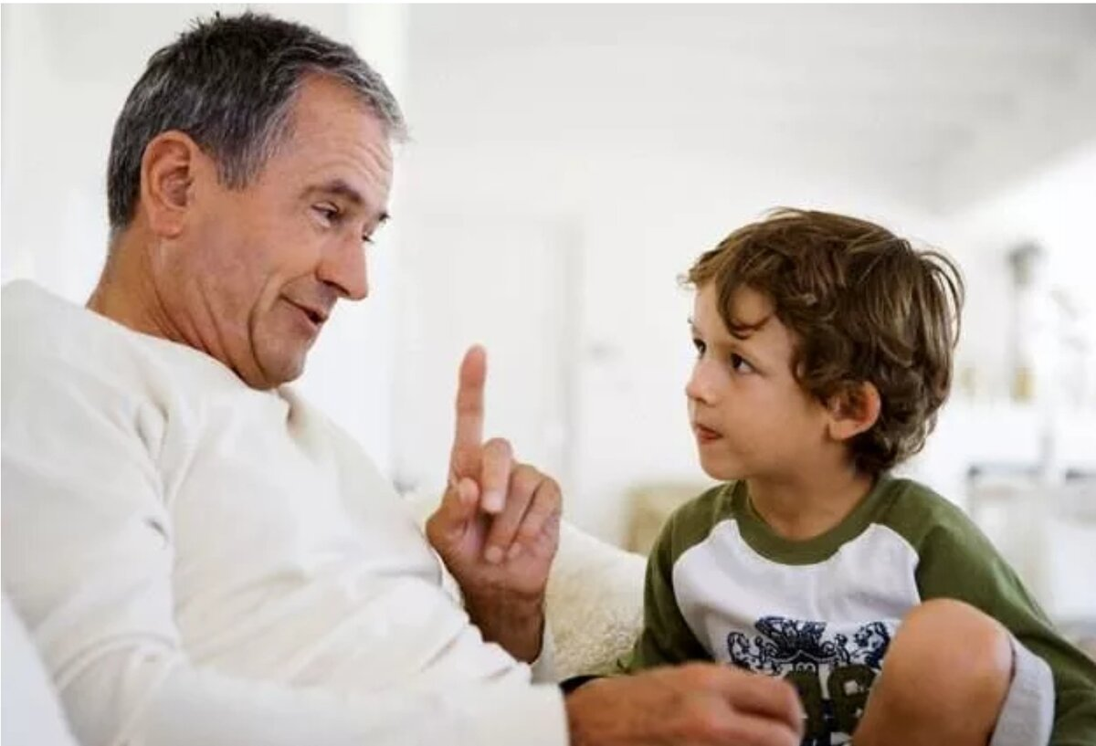

Понятие «особое время» поначалу может вызвать недоумение у многих родителей, ведь они и так проводят со своим ребенком значительную часть времени. И чем младше ребенок, тем больше [родительского внимания](https://www.ya-roditel.ru/parents/base/experts/kak-pokazat-rebenku-svoyu-lyubov/) он получает. Однако есть существенная разница между ежедневным общением по необходимости и специально отведенным временем, которое полностью посвящено ребенку.

В первом случае это общение на бытовом уровне, сопряженное с родительскими обязанностями: покормить, переодеть малыша, погулять с ним; проверить уроки у школьника, обсудить семейные вопросы с подростком и т. д. И совсем другое дело, когда родители откладывают все рутинные дела и полностью уделяют внимание ребенку. Именно это время психологи и называют особым.

*Суть «особого времени» – взрослый общается с ребенком как с равным и следует его правилам, максимально сосредотачивая свое внимание на ребенке, занимаясь только им, не отвлекаясь ни на какие посторонние дела.*

**Почему ребенку необходимо выделять «особое время»**

**Во-первых**, те моменты, когда родители слушают и слышат своих детей, постепенно формируют в ребенке ощущение собственной ценности.

**Во-вторых**, дети спокойнее реагируют на занятость родителей, потому что точно знают: через какое-то время мама и папа обязательно уделят им внимание.

**В-третьих**, для ребенка это возможность рассказать о трудностях, с которыми он столкнулся в жизни, и вместе с родителями обыграть ситуации.

**«Особое время» – это часы или минуты?**

Главное – не количество, а качество проведенного с ребенком времени. Даже десять минут по-настоящему искреннего и доверительного разговора по своему воздействию перекроют час, в течение которого, находясь вместе, каждый занимался своим делом.

Начинать надо с того количества времени, которое может выделить (а иногда и выдержать) родитель, потому что в это время ребенок может делать все, что ему требуется.

[Игру](https://www.ya-roditel.ru/parents/base/experts/sovety-roditelyam-kak-pomoch-rebenku-igrat-svobodno/), занятие предлагает всегда сам ребенок! В это время он главный. Родитель играет роль, которую предлагает ему ребенок.

Очень важно полностью принимать детские чувства: в это время ребенок может проявлять свои чувства так, как ему хочется, и взрослые не должны злиться, раздражаться и обижаться на него. Сколько времени родители смогут выдержать проявление детских эмоций – с такого количества времени и следует начинать.

Психологи отмечают, что в эти минуты взрослых могут ожидать не только разговоры, но и игры в «Дочки-матери» с наказанием мамы или папы в углу, в воспитателя и воспитанника с обозначением проблем. Дочка-подросток может пожелать, чтобы мама или папа почитали вслух перед сном заданное произведение. Бывает и желание подраться – надо только оговаривать правила: не бить по голове и животу, драться только подушками, чтобы не повредить тело, но освободить при этом душу.

До двухлетнего возраста дети нуждаются в постоянной заботе. Получая максимум родительского внимания, малыш чувствует, что его любят, а потому для общения с ним нет нужды выделять специальное время – его и так достаточно. Но чем старше становится ребенок, тем больше он нуждается в таких моментах, когда родительское внимание будет принадлежать только ему.

Дошкольникам ежедневно требуется не менее десяти минут особого времени. Для этого вовсе не нужно придумывать что-то сложное – достаточно просто побеседовать с ребенком, расспросить его о том, чем он занимался в садике, чему новому научился, во что хотел бы поиграть. Здесь важно, чтобы малыш почувствовал, что родителям важны и интересны его заботы, переживания, новые знания и навыки. И этот интерес непременно должен быть искренним. Дети остро чувствуют фальшь, и если общение с ними происходит формально, то особое время, проведенное с ними, вызовет лишь взаимное раздражение.

Детям от шести до двенадцати лет, возможно, и не нужно ежедневное выделять «особое время», но оно непременно должно составлять не менее получаса в неделю. Важно, чтобы дети точно знали, когда они могут рассчитывать на индивидуальное время с родителями.

Подростки уже не так сильно нуждаются в родительском внимании: им не терпится почувствовать себя взрослыми. Но было бы ошибкой считать, что они не нуждаются в нем совсем. Такое мнение часто складывается из-за «ершистого» поведения взрослеющего ребенка, для которого друзья на какое-то время становятся ближе родителей. Однако, несмотря на демонстративную независимость, подросткам, пусть не так часто, как раньше, но все же хочется родительского внимания. И они должны знать, что могут на него рассчитывать. Даже если ваш ребенок не знает, как провести с родителями несколько минут, просто посидите с ним рядом.

Строгого графика здесь нет – каждая семья самостоятельно решает, будут ли это разговоры по душам после школы или совместный досуг в выходной день. Главное, чтобы ребенок точно знал, что определенные минуты или часы он проведет в комфортной доверительной обстановке вместе с мамой и папой и выразит свои чувства.

**«Особое время» с мальчиками**

Многие [мальчики](https://www.ya-roditel.ru/parents/base/experience/373010/) больше времени проводят с мамами, чем с папами. Психологи [рекомендуют отцам](https://www.ya-roditel.ru/parents/base/lecture/kak-vospitat-muzhchinu-8-pravil-nastoyashchego-ottsa/), как бы они не были заняты или устали, уделять своим сыновьям не меньше десяти минут в день «особого времени». Если папы приходят домой, когда дети спят, и уходят, когда еще спят, то вариантом взаимодействия могут стать ежедневные электронные письма или текстовые сообщения.

В выходные дни можно встать на десять минут раньше всех и поговорить с сыном – искренне и заинтересованно.

По возможности в любые праздничные и выходные дни отцам надо находить время для общения с сыновьями.

Когда самые важные для детей люди постоянно проявляют желание проводить с ними время, [уверенность ребенка в себе](https://www.ya-roditel.ru/parents/base/experts/274965/) растет.

**Как организовать «особое время»**

* Подберите реальное время, которое вы регулярно будете выделять в качестве «особого» для своего ребенка.
* Не выделяйте время «через силу» – пользы от этого никому не будет.
* Только если ребенок затрудняется самостоятельно определить, чем заняться в это время, предложите варианты.
* Если «особое время» не ежедневное, то сообщайте ребенку заранее о следующем «особом времени» – пусть подумает, чем захочет заняться.
* Не наказывайте ребенка отменой «особого времени».
* Не отменяйте «особое время», что бы ни случилось. В особых случаях его можно немного «сдвинуть».
* Если в семье не один ребенок, определите «особое время» для каждого, причем независимо от возраста.

Попробуйте этот прием и увидите, как будет улучшаться поведение вашего ребенка, насколько вы с ним станете ближе.